# Les conversions d'énergie

## La notion de conversion d'énergie

Comme vous avez pu le constater dans l'article consacré aux [formes d'énergie](http://www.energieplanete.fr/les-formes-d-energie.html), cette dernière existe sous de très nombreux aspects. Pour passer de l'un à l'autre, il va falloir avoir recours à une conversion d'énergie. Par exemple, pour passer d'une énergie chimique à une énergie thermique, la conversion d'énergie en question n'est autre que la combustion. Ou encore, pour passer d'une énergie thermique à une énergie lumineuse (de rayonnement), on parlera -par exemple- d'incandescence.

Dans cette partie, nous faisons le point sur les types de conversion d'énergie. Nous avons choisi de présenter ces types en fonction des énergies impliquées dans les conversions. Pour vous repérer, voici un graphe récapitulant les formes d'énergie, et des exemples de conversions :

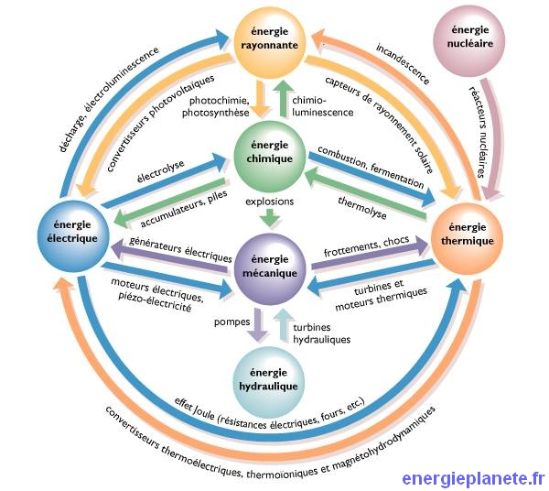

Toutes les conversions ne sont pas encore disponibles. La base de donnée se remplira petit à petit.

      Energie chimique -> Energie rayonnante  
      Energie chimique -> Energie mécanique  
      Energie chimique -> Energie électrique  
         [L'oxydo-réduction](http://www.energieplanete.fr/conversion-energie-chimique-electrique-oxydo-reduction.html)  
      Energie chimique -> Energie thermique  
         [La combustion](http://www.energieplanete.fr/conversion-energie-chimique-thermique-combustion-fermentation.html)

      Energie mécanique -> Energie thermique  
         [Les frottements](http://www.energieplanete.fr/conversion-energie-mecanique-thermique-frottements.html)  
      Energie mécanique -> Energie chimique  
      Energie mécanique -> Energie hydraulique  
         [Le pompage](http://www.energieplanete.fr/conversion-energie-mecanique-hydraulique-pompe.html)  
      Energie mécanique -> Energie électrique

      Energie électrique -> Energie thermique  
         [L'effet Joule](http://www.energieplanete.fr/conversion-energie-electrique-thermique.html)  
      Energie électrique -> Energie chimique  
      Energie électrique -> Energie rayonnante  
      Energie électrique -> Energie mécanique

      Energie thermique -> Energie électrique  
         [L'effet Seebeck](http://www.energieplanete.fr/conversion-energie-thermique-electrique-effet-seedeck.html)  
         [La turbine à vapeur et l'alternateur](http://www.energieplanete.fr/conversion-energie-m%C3%A9canique-electrique.html) (indirect)  
      Energie thermique -> Energie chimique  
      Energie thermique -> Energie rayonnante  
         [Incandescence](http://www.energieplanete.fr/conversion-energie-thermique-rayonnante-incandescence.html)  
         [Rayonnement infrarouge](http://www.energieplanete.fr/conversion-energie-thermique-rayonnante-infrarouge.html)  
      Energie thermique -> Energie mécanique

      Energie rayonnante -> Energie électrique  
         [L'effet photovoltaïque](http://www.energieplanete.fr/conversion-energie-rayonnante-electrique-effet-photovoltaique.html)  
      Energie rayonnante -> Energie chimique  
      Energie rayonnante -> Energie thermique  
         [L'absorption](http://www.energieplanete.fr/conversion-energie-rayonnante-thermique.html)

      Energie hydraulique -> Energie mécanique

      Energie nucléaire -> Energie thermique